SEMINÁRNÍ PRÁCE

KOMUNIKACE A LIDSKÉ ZDROJE

Téma a Název seminární práce
Téma SP:
Vývoj ekonomické aktivity a ukazatele v oblasti zaměstnanosti a nezaměstnanosti:
Srovnání České republiky a Polska
Název SP:
Srovnání České republiky a Polska ve vybraných ukazatelích zaměstnanosti a nezaměstnanosti za zvolené období

STUDIJNÍ modul / Seminární blok
Manažerská ekonomie / seminární blok 1

JMÉNO A PŘÍJMENÍ STUDENTA / studijní skupina
cccccccccccccccc

KATEDRA
Lidských zdrojů

POZNÁMKY A PŘÍPOMÍNKY
K této seminární práce nejsou žádné poznámky ani připomínky.

PROHLÁŠENÍ STUDENTA
Prohlašuji tímto, že uvedená seminární práce je mnou vypracována samostatně, a že ke zpracování této seminární práce bylo použito pouze literárních pramenů v práci uvedených.

Datum a místo: V Praze dne 27.12.2014
ccccccccccc

- Cíl práce: :

Cílem této seminární práce je co nejobjektivnější zhodnocení dvou zemí Evropské unie- České republiky a Polska ve vybraných ukazatelích zaměstnanosti a nezaměstnanosti. K dosažení hlavního cíle byly stanoveny tyto dílčí cíle:
- obecné, objektivní srovnání obou zemí v teoretické části, podle dostupných informací v současné literatuře;
- výběr relevantních ukazatelů trhu práce a srovnání obou zemí dle ukazatelů EUROSTAT;
- zhodnocení výsledků a doporučení řešení a postupů pro zlepšení hospodářsko-politické situace

- Výzkumné metody:

Hlavní výzkumná metoda, byla použita metoda komparace. Dalším zdrojem pro tuto seminární práci byl oficiální internetový zdroj Evropské komise - Eurostat. Pro přehlednost jednotlivých bodů a problematik byly na základě získaných odborných fakt vytvořeny grafy s vlastní úpravou.

- Výsledky výzkumu/práce: :

Dle zjištěných hodnot vybraných makroekonomických ukazatelů a strukturálních ukazatelů zaměstnanosti a nezaměstnanosti, lze Českou republiky hodnotit jako vyspělejší a výkonnější, než ekonomiku druhé srovnávané země, Polska. Česká republika má dokonce v některých ukazatelích lepší výsledky než výsledky EU (28). Lze konstatovat, že Polsko se obecně potýká s problémem nezaměstnanosti lidí a starších žen. Špatným výsledkem je také, stále větší problém nezaměstnanosti mladých lidí (15 až 24let) a to v obou zemích a státech EU (28).

- Závěry a doporučení:

Polsko vykazuje ve sledovaném období zlepšující se trend na trhu práce. I přes tento fakt si ve většině sledovaných ukazatelích stojí hůře než Česká Republika. Tato skutečnost může být v Polsku v budoucnu rozhodujícím faktorem, protože produktivita práce přispívá k udržení životní úrovně obyvatelstva. Česká republika si naopak stojí v některých případech lépe než je průměr státu EU (28). Obě dvě země by se měly více zaměřit na zvýšení produktivity práce speciálně u mladých a starších lidí.

KLÍČOVÁ SLOVA
Česká republika, Polsko, Evropská unie, makroekonomické ukazatele, zaměstnanost, nezaměstnanost, hrubý domácí produkt, Evropa 2020.

SUMMARY
1. Main objective:
The aim of this course work is the most objective evaluation of two European countries unie- Czech Republic and Poland in selected indicators of employment and unemployment. To achieve the main objectives have been identified following objectives:
- General objective comparison of the two countries in the theoretical part, according to the information available in the current literature;
- Selection of relevant labor market indicators and comparison of both countries according to EUROSTAT indicators;
- Evaluate the results and recommendations of solutions and practices to improve the economic and political situation

2. Research methods:
The main research method was used method of comparison. Another source for this seminal work, was the official online resource of the European Commission - Eurostat. For the sake of individual points and issues were based on the expertise really made the charts with his own arrangements.
3. Result of research:
According to the detected values of selected macroeconomic and structural indicators of employment and unemployment, Czech Republic can be evaluated as more advanced and more powerful than the economy of the second comparator countri, Poland. Czech Republic has some indicators even better results than the results of the EU (28). It can be stated that Poland faces the problem of unemployment among young and older women. Poor outcomes is also a growing problem of employment of young people (15 to 24 year old) and generally in both countries and EU Member States (28)

4. Conclusions and recommendation:
Poland recognized in the period the improving trend in the labor market. Despite this fact, in most monitored indicators is worth less than the Czech Republic. This fact may be in Poland in the future decisive factor, because labor productivity contributes to maintaining the standard of living of the population. Czech Republic, on the contrary stands in some cases better than the EU average (28).

KEYWORDS
The European Union, macroeconomic indicators, employment, unemployment, Czech Republic, Poland, gross domestic product.
JEL Classification
E00: General
E24: Employment, Unemployment, Wages, Intergenerational Income Distribution, Aggregate Human Capital, Aggregate Labor Productivity
J21: Labor Force and Employment, Size, and Structure

Obsah

1 Úvod 1
1.1 Cíl a metodika práce 1
2 Teoreticko-metodická část seminární práce 2
2.1 Srovnání ČR a PL 2
2.1.1 Česká republika 2
2.1.2 Polsko
2.1.3 Srovnání České Republiky a Polsko 3
2.2 Evropa 2020 4
2.2.1 Europa 2020 – Polsko 4
2.2.2 Europa 2020- Česká republika 5
2.3 Základní pojmy 6
3 Praktická část seminární práce 8
3.1 Srovnání ČR a PL v základních makroekonomických ukazatelích 8
3.1.1 Hodnotící komentář první části 11
3.2 Srovnání ČR a PL ve vybraných ukazatelích zaměstnanosti a nezaměstnanosti 13
3.2.1 Hodnotící komentář druhé části 19
4 Závěr a doporučení 21
5 Seznam použité literatury 23
6 Přílohy 25

Seznam zkratek

CNB Česká národní banka
CZSO Český statistický úřad
ČR Česká Republika
EU Evropská unie
EURO Evropská měna
EURO (28) 28 státu Evropské unie, tzv. Eurozóna
HDP Hrubý domácí produkt
MZV Ministerstvo zahraničních věcí
PL Polsko

Úvod
Doba, ve které žijeme, má přímý vliv na každého jedince. Vše se zrychluje a globalizuje. Možná si to ani neuvědomujeme, protože některé změny jsou pozvolné. S některými chvíli bojujeme a po nějakém čase se s nimi naučíme žít. Každá změna nás ale formuje a mění naše životy ať chceme nebo nechceme.
Fakt, že Česká republika patří do Evropské unie s sebou přineslo spoustu změn. Mezi tyto změny patří i globalizace pracovních míst a přesun mezi jednotlivými státy v rámci EU, ale i do zbytku světa.
Česko a Polsko bylo pro srovnání vybráno, protože spolu tyto státy sdílí hranice a tím se navzájem velmi ovlivňují. Dalším důvodem pro výběr bylo, že oba státy vstoupily do EU ve stejném roce a zatím nepřijaly evropskou měnu- euro, jako své platidlo.
Tato seminární práce bude porovnávat Českou Republiku a Polsko ve vybraných ukazatelích zaměstnanosti a nezaměstnanosti, dále budou tyto ukazatele porovnány k průměrům EU (28). Všechny podklady k porovnání jsou získány z veřejných zdrojů společnosti Eutostat (Europen Commision, 2014).

Cíl a metodika práce
Cílem této seminární práce je porovnání základních makroekonomických ukazatelů a strukturálních ukazatelů v oblasti zaměstnanosti a nezaměstnanosti České republiky a Polska, ve stanoveném časovém období. Pro představu jak si tyto státy stojí s ostatními zeměmi, je přidán průměrný údaj o státech EU (28). K dosažení byly stanoveny tyto dílčí cíle:
- srovnání obou států podle dostupných obecných informací v současné literatuře
- výběr relevantních ukazatelů a komparace obou zemí
- vlastní hodnocení zjištěných výsledků
Pro psaní této seminární práce autorka využila důvěryhodné internetové zdroje a dostupnou literaturu, jež se zabývá požadovanými zkoumanými oblastmi. Dále je v seminární práci využita metoda Evaluace. Tato metoda se skládá z nashromážděných informací autora, které řádně prostuduje a výsledek vyhodnotí. U této seminární práce je výsledkem ekonomické postavení České republiky a Polska a následné srovnání i s průměrem států EU (28). Údaje jsou srovnávány od roku 2008 až 2013, kromě posledního porovnávaného údaje, kterým je státní dluh. K tomuto srovnání byly dostupné informace pouze od roku 2010.
Data byly sbírána v období září – listopad 2014. Následně byla do grafů vkládána po letech dle konkrétních zemí (ČR, Polsko, EU (28)). Grafy jsou vytvořeny v aplikaci EXCEL 2010 a upraveny v jednotném formátu do tabulek a grafů. Tabulky v přílohách jsou upraveny v iPhoto, kdy pro lepší přehlednost byly ořezány a ponechány pouze požadované údaje.
V závěru každého porovnání jsou každý grafy a výsledky zhodnoceny vlastním názorem autorky, vyplývajícího z výsledku grafu. Na závěr celé subkapitoly je hodnotící komentář shrnující všechny dosavadní výsledky.

Teoreticko-metodická část seminární práce
V této části seminární práce je věnován prostor, nejdříve obecnému srovnání ČR a Polska v rámci strategie EU- Evropa 2020. Dále jsou vysvětleny základní pojmy, využity v průběhu této seminární práce.

Srovnání ČR a PL
Základní informace srovnávaných členských států Evropské unie.

Česká republika

Česká republika
Rok vstupu do EU: 2004
Hlavní město: Praha
Rozloha: 78 866 km²
Počet obyvatel: 10,5 milionu
Měna: česká koruna (Kč)
Úřední jazyk: čeština
Vstup do EU: 1.5.2004
Vstup do NATO: 1.5.2004
Schengenský prostor: součástí od 2007
Hustota obyvatel: 131 na km2

Česká republika se v lednu 1993, po rozdělení Československa na dvě části, stala nezávislým státem. Před 2. světovou válkou bylo Československo jednou z deseti průmyslově nejvyspělejších zemí světa a jedinou středoevropskou zemí, která si udržela demokracii až do roku 1938.
Praha, hlavní město České republiky, je starší než 1 000 let a pyšní se bohatou historickou architekturou různých slohů. Z tohoto důvodu je toto město vyhledávanou lokalitou pro mnoho zahraničních filmových tvůrců.
Nejvýznamnějším hospodářským odvětvím je stále průmyslová výroba, zejména výroba automobilů, obráběcích nástrojů a strojírenských výrobků. Na Moravě má významný podíl železářství a ocelářství. K hlavním pěstovaným plodinám patří kukuřice, cukrová řepa, brambory, pšenice, ječmen a žito.
Zhruba 95 % území pokrývají kopce a pohoří, díky čemuž jsou zde ideální podmínky pro lyžování, jízdu na horských kolech a turistiku. V českých lesích žijí divočáci a lišky.
V České republice se vyrábí světoznámé pivo. V zahraničí je patrně nejpopulárnější pivo plzeňské (Pilsner). Na jižní Moravě a na některých místech v Čechách se pěstuje víno. Díky rekordním 900 přírodním minerálním pramenů, které se na území české republiky nacházejí, se zde vyrábí velké množství minerálních vod. Součástí tradičních jídel jsou často knedlíky, které se připravují z brambor nebo z mouky.
Z umělců se v zahraničí proslavili secesní malíř Alfons Mucha, skladatelé Antonín Dvořák a Bedřich Smetana, maratónec Emil Zátopek a spisovatelé Franz Kafka a Milan Kundera. (Europa 2020, 2014)

Polsko

Polsko
Rok vstupu: 2004
Hlavní město: Varšava
Rozloha: 312 679 km²
Počet obyvatel: 38,1 milionu
Měna: zlotý (zł)
Úřední jazyk: Polština
Vstup do EU: 1.5.2004
Vstup do NATO: 1999
Schengenský prostor: součástí od 2007
Hustota obyvatel: 122 na km2

Severní část Polska, která sahá k Baltskému moři, je tvořena téměř výhradně nížinami, zatímco jižní hranici tvoří Karpaty (včetně Tater). Největší a nejnavštěvovanější oblastí Polska je Mazursko, kraj s mnoha jezery.
Polský stát má více než tisíciletou historii. V 16. století bylo Polsko jednou z nejmocnějších zemí v Evropě. Polský král Jan III. Sobieski v roce 1683 prolomil otomanské obležení Vídně, čímž ukončil hrozbu možné okupace západní Evropy.
Polsko má bohaté zásoby nerostných surovin, například železa, zinku, mědi, ale i kamenné soli. Solný důl Wieliczka vybudovaný v 13. století dokonce skrývá celé podzemní městečko, včetně sanatoria, divadla, kaple a kavárny. Vše, počínaje schody a konče lustry, je vyrobeno ze soli.
Současná polská ústava pochází z roku 1997. Prezident je volen ve všeobecných volbách na pětileté období. 460 členů dolní komory parlamentu (Sejmu) a 100 členů senátu je voleno přímo v systému poměrného zastoupení na období čtyř let.
K polským tradičním pokrmům patří polévka z řepy, zelné listy plněné masem a rýží a pierogi (knedlíčky plněné například zelím a houbami).
Mezi slavné Poláky patří například astronom Koperník, skladatel Chopin, vědkyně Maria Curie-Skłodowska, filmoví tvůrci Roman Polanski a Krzysztof Kieslowski a nedávno zesnulý papež Jan Pavel II. (Europa 2020, 2014)
Dle informací MZV (2014) je situace polského hospodářství ve srovnání s ostatními zeměmi EU poměrně příznivá. Nicméně i v roce 2013 se dynamika růstu HDP oproti roku 2012 snížila na 1,6 % (1,9 % v roce 2012; 4,5 % v roce 2011). Na druhou stranu v druhé polovině roku 2013 byl zaznamenán opětovný růst dynamiky růstu HDP a tento trend by se měl udržet i po celý rok 2014. Podle MMF dosáhne růst polského hospodářství v roce 2014 hodnoty až 3,3 %, podle Polské národní banky až 3,6 %.

Srovnání České Republiky a Polsko
Oba státy vstoupily do EU v roce 2004. Česká republika s Polskem sousedí. Rozloha Polska je skoro 4x větší než České republiky. Počet obyvatel je v Polsku zhruba 3,5x větší než České republiky. Obě země se orientují na těžbu nerostných surovin a vynikají v průmyslové výrobě. Obě země jsou součástí EU a spadají do růstové strategie Evropa 2020. Polsko vstoupilo do NATO o 5 let dříve než Česká republika. Na základě Shengenské dohody mohou Češi i Poláci překračovat hranice, aniž by museli podstupovat jakékoliv celní prohlídky. Úředním jazykem je v České republice čeština, která může s polštinou znít podobně, avšak některé slova stejného znění, mají naprosto jiný význam, což může vést k trapným situacím.

Evropa 2020
Rok vzniku: 2010
Hlavní 3 vzájemně se posilující priority:
– Inteligentní růst: rozvíjet ekonomiku založenou na znalostech a inovacích.
– Udržitelný růst: podporovat konkurenceschopnější a ekologičtější ekonomiku méně náročnou na zdroje.
– Růst podporující začlenění: podporovat ekonomiku s vysokou zaměstnaností, jež se bude vyznačovat sociální a územní soudržností.
Návrh hlavních cílů:
– 75 % obyvatelstva ve věku od 20 do 64 let by mělo být zaměstnáno,
– 3 % HDP Evropské unie by měla být investována do výzkumu a vývoje,
– v oblasti klimatu a energie by mělo být dosaženo cílů „20-20-20“ (včetně zvýšení závazku na snížení emisí na 30 %, pokud budou podmínky příznivé),
– podíl dětí, které předčasně ukončí školní docházku, by měl být pod hranicí 10 % a nejméně 40 % mladší generace by mělo dosáhnout terciární úrovně vzdělání,
– počet osob ohrožených chudobou by měl klesnout o 20 milionů. (Europa, 2014)

Na internetových stránkách Europa (Europa, 2014) se uvádí, že projekt Europa 2020 navazuje na Lisabonskou strategii, a byl podepsán v roce 2010. Jedná se o strategii, jejímž cílem je dosáhnout nového růstu v příštím desetiletí. Evropská unie procházela hospodářskou krizí, kterou se snažila překonat a zároveň se snaží o vytvoření konkurenceschopnější ekonomiky s vyšší zaměstnaností. Cílem hospodářského růstu je, aby byl inteligentní (tj. efektivní investování do vzdělání a výzkumu), udržitelný (tj. rozvoj nízkouhlíkové ekonomiky) a inklusivní (tj. tvorba pracovních míst). Pro zajištění těchto cílů byl zřízen systém správy ekonomických záležitostí.
Dále portál uvádí 5 hlavních cílů, které byly stanoveny. Do roku 2020 by EU chtěla dosáhnout zaměstnanosti 75% osob ve věkové kategorii 20-64 let. Druhý cíl je investovat do výzkumu a vývoje 3% HDP. Třetí bod klade za cíl dosáhnout snížení emisí skleníkových plynů o 20% v porovnání se stavem v roce 1990, zvýšení podílu energie z obnovitelných zdrojů na 20% a zvýšení energetické účinnosti o 20%. Ve čtvrtém cíli je zahrnuta oblast vzdělávání, ve které by EU chtěla snížit míru nedokončení studia pod 10%, dosáhnout alespoň 40% podílu vysokoškolsky vzdělaného obyvatelstva ve věkové kategorii 30-34 let. V posledním době se Evropská unie snaží o 20 milionů snížit počet lidí, kteří žijí v chudobě a sociálním vyloučení nebo jsou na pokraji chudoby a sociální vyloučení jim hrozí.

Europa 2020 – Polsko
Jak uvádí Europa 2020 (2014), Polsko je jedinou členskou zemí EU, která do cílů Europa 2020 umístila pozitivní růst po celou dobu krize. Po zpomalení polské ekonomiky v průběhu posledních dvou let, se očekává, že dojde k výraznému vzrůstu v roce 2014. Dále se předpokládá, že míra nezaměstnanosti v příštích letech bude dále klesat. Další fiskální konsolidace je nutná k nápravě nadměrného schodku a to včas a udržitelným způsobem.
Polsko se zavázalo řešit některé problémy uvedené v doporučeních Europy 2020 pro jednotlivé země v roce 2013. Vláda posílila fiskální rámec, přijala strategii celoživotního vzdělávání, lepší přístup k péči o děti a následně pokračovala v provádění reformy systému odborného vzdělávání, který by měl přispět ke zvýšení zaměstnanosti. Kromě toho došlo k významnému pokroku při provádění ambiciózní reformu, která usnadňuje přístup k regulovaným povoláním.
Nicméně, Polsko čelí i několika dalším problémům, které vyžadují ambiciózní a vytrvalé úsilí na podporu růstu a vytváření pracovních míst. Výzvy jsou soustředěny ve čtyřech oblastech: veřejné finance, účasti na trhu práce, infrastruktury a podnikatelského a inovačního prostředí.

Europa 2020- Česká republika
Jak je uvedeno dle Europa 2020 (2014), Po dvouleté hospodářské recesi v roce 2014 České republika ukončuje postup při nadměrném schodku a oživení její ekonomiky opět nabírá na síle. Míra nezaměstnanosti ke konci loňského roku mírně poklesla a očekává se, že se dále sníží i v roce 2015.
Určitého pokroku dosáhla Česká republika za poslední rok i ve zlepšování své fiskální pozice, dodržování daňových požadavků a zvyšování úrovně výsledků institucí povinného vzdělávání a výzkumných ústavů. Nicméně snahy o reformu v jiných oblastech byly pouze omezené, zejména pokud jde o zlepšení efektivity veřejných služeb zaměstnanosti, zajišťování dostupnosti služeb péče o děti, provádění protikorupční strategie, zlepšování provádění veřejných zakázek a správy fondů EU, deregulaci odvětví služeb a zvyšování energetické účinnosti. Několika oblastem nebyla při tom věnována vůbec žádná pozornost.
V krátkodobém horizontu je pro Českou republiku hlavním úkolem ukončit dlouhé období utlumeného růstu tím, že se bude soustředit na veřejné investice do infrastruktury, zajištění účinné absorpce finančních prostředků EU, lepší fungování veřejné správy, aktivizaci nevyužitého potenciálu pracovní síly a efektivnější využívání výhod plynoucích z rychle rostoucí základny pro výzkum a vývoj.
Komise vydala pro Českou republiku sedm konkrétních doporučení, která mají pomoci zlepšit výkon jejího hospodářství. Týkají se těchto oblastí: veřejné finance, zdanění, důchody a zdravotní péče, trh práce, vzdělávání, odborná příprava a mobilita, služby, veřejná správa.

Tabulka 1 Cíle strategie Evropa 2020 (hlavní cíle ČR a Polsko)
 | Hlavní cíle EU | ČR | Polsko
Míra zaměstnanosti (v%) | 75% | 75% | 71%
Výzkum a vývoj v % HDP | 3% | 1% (pouze veřejný sektor) | 1,7%
Snižování emisí CO₂ (ve srovnání s rokem 1990) | -20% | 9% | 14%
Obnovitelné zdroje energie | 20% | 13% | 15,48%
Předčasné snížení školní docházky v % | 10% | 5,5% | 4,5%
Terciální vzdělání v % | 40% | 32% | 45%
Snížená počtu osob ohrožených chudobou či sociálním vyloučením | 20 000 | Zachovat počet osob ohrožených chudobou či sociálním vyloučením na úrovni z roku 2008 (15,3 % celkové populace) a usilovat o snížení jejich počtu o 30 000 | 1 500 000
Zdroj: Europa 2020 (2014), vlastní úprava

Z výše uvedeného vyplývá, že jsou cíle nastaveny velmi podobně v obou zemích. Rozdíl se objevuje v míře zaměstnanosti, kterou si Polsko nastavilo o 4% méně. Další rozdíl je v snižování emisí, kde má Polsko o 5% vyšší emise než ČR. Poslední více rozdílný ukazatel je u terciálního vzdělání, které má Polsko o 13% nastaveno víš než ČR. Ve srovnání s Evropskými cíli, ČR ani Polsko nijak extrémně nevybočují. Větší rozdíl je pouze u snižování emisí, kde je rozdíl v řádu 30%. U ostatních ukazatelů není další markantní vybočení. Polsko však překvapuje svými cíli, protože jsou ve většině nastaveny víš, než má nastaveno Česká republika. Otázkou zůstává, zda je Polsko schopno tyto cíle splnit nebo si laťku nastavilo příliš vysoko.

Základní pojmy

Nezaměstnanost (Eurostat – Unemployment, 2014)
- osoba ve věku 15 až 74 let;
- bez práce během referenčního týdne,
- k dispozici začít pracovat v následujících 14 dnech (nebo nastoupit do již nalezené práce během příštích 3 měsíců)

Zaměstnanost: (Eurostat – Employment rete, 2014)
- - počet lidí zapojených do produktivních aktivit v ekonomice;
- osoby ve věku 20 až 64 let;
- zahrnuje zaměstnance i osoby samostatně výdělečně činné;
- v porovnání se všemi obyvateli stejné věkové skupiny;
- zaměstnané obyvatelstvo jsou osoby, které během referenčního týdne odvedly práci za mzdu nebo zisk a to po dobu nejméně jedné hodiny (nebo byly v práci dočasně nepřítomni)

Trh práce (Eurostat – Labour market, 2014)
- je skutečné nebo virální místo setkání;
- kde lidí prodávají svoji práci (zaměstnanci), těm kteří ji nakupují (zaměstnavatelé)
- trh práce poskytuje strukturu, skrz níž spolu zaměstnanci a zaměstnavatelé komunikují a vyjednávají pracovní podmínky a plat;
- ostatními činiteli jsou instituce kolektivního vyjednávání, odborné organizace zaměstnanců a organizace zaměstnavatelů

Inflace (CNB, 2014)
- opakovaný růst většiny cen v dané ekonomice
- oslabení reálné hodnoty (tj. kupní síly) dané měny vůči zboží a službám, které spotřebitel kupuje
- je-li v ekonomice přítomna inflace spotřebitelských cen, pak na nákup téhož koše zboží a služeb spotřebitel potřebuje čím dál více jednotek měny dané země.
- v praxi je inflace v oblasti spotřebitelských cen měřena jako přírůstek tzv. indexu spotřebitelských cen
- pokles inflace je označován jako dezinflace
- pokud většina cen v ekonomice delší dobu klesá, hovoříme o deflaci
- do roku 2002 byl inflační cíl v České republice stanoven v tzv. čisté inflaci

Parita kupní síly (CZSO, 2014)
- představuje poměr cen v národních měnách za stejné výrobky a služby v různých zemích
- konečné parity jsou výsledkem multilaterálního srovnání

Evropská unie (Europa.eu, 2014)
- EU je hospodářské a politické společenství 28 evropských zemí
- tyto země mají společný trh, díky jemuž je umožněn volný pohyb zboží, služeb, lidí a kapitálu
- hlavními cíli jsou - podpora a dodržování lidských práv, lidská důstojnost, svoboda, demokracie, též rovnost, které byly v roce 2009 sepsány v Listině základních práv Evropské unie.
- sídlo: Brusel
- měna: EURO
- předseda: Jean-Claude Juncker
- motto: „Jednotná v rozmanitosti“

Žák (2007, s. 140) uvádí, že: „Založení Evropské unie předcházel vznik tří Evropských společenství, kterými byly Evropské společenství uhlí a oceli, Evropské hospodářské společenství a Evropské společenství pro atomovou energii.”

Praktická část seminární práce

Srovnání ČR a PL v základních makroekonomických ukazatelích
Srovnání obou zemí v těchto ukazatelích:
- Hrubý domácí produkt
- Míra inflace
- Obecná míra nezaměstnanosti a zaměstnanosti

Hrubý domácí produkt
Neboli hrubý domácí produkt nebo také GDP neboli Gross Domestic Product. Je tržní hodnota veškerých finálních statků a služeb vyprodukovaných v dané ekonomice za dané časové období. HDP je snad nejsledovanějším makroekonomickým ukazatelem. (Pavelka, 2010, s.18)
HDP je měřítkem ekonomické aktivity a dá se vypočítat třemi různými způsoby a těmi jsou:
Výdajová metoda – sečtení všech vynaložených výdajů na finální služby a statky
Výrobní metoda – sečtení přidaných hodnot ve všech odvětvích ekonomiky
Důchodová metoda – sčítání mezd, rent, zisků, úroků, znehodnoceného kapitálu a nepřímé daně zmenšené o dotace
Všechny tři metody by měly dosáhnout stejného výsledku. V praxi se však díky statistickým odchylkám stává, že tomu tak občas není.

Graf 1 Tempo růstu reálného hrubého domácího produktu (HDP) ČR, Polska a EU (28), v procentuální změně předchozího roku, za období 2008-2013

Zdroj: Eurostat, Real GDP growth rate - volume (2014), vlastní úprava
Poznámka: graf vycházíz tabulky 1, uvedené v příloze

Z grafu je zřejmé, jak se na obou zemích projevila ekonomická krize v roze 2008, kdy HDP v ČR a EU prudce kleslo do záporných hodnot a v roce 2009 se dostalo i do záporných čísel. Naopak Polsko se stále drží v kladných číslech i přes znatelný pokles, tudíž růstové hodnoty. V roce 2010, se projevuje mírné oživení ekonomiky, ale v roce 2012 opět HDP klesá v obou sledovaných zemích. Rok 2013 stále nevypadá dostatečně příznivě, ale Polsko se oproti ČR drží v kladných hodnotách. ČR se i přes značný pokles drží v podobých číslech jako průměr států EU (28), což znamené, že nijak zásadně nevybočuje oproti ostatním státům.

Graf 2 HDP na obyvatele v paritě kupní síly v ČR, Polska a EU (28), v indexovém vyjádření, za období 2001-2013

Zdroj: Eurostat, GDP per capita in Purchasing Power Standards (2014), vlastní úprava
Poznámka: graf vychází z tabulky 2, uvedené v příloze

V grafu je uvedeno porovnání ČR, Polska a pro představu i Eu (28). Data jsou uvedena v indexovém vyjádření, kdy průměr je na 100 jednotek. Jde tedy o průměr všech 28 zemí v Evropské unii. Jak je z grafu patrné, Evropská unie má index 100. ČR je v porovnání s Polskem v indexu mnohem výš i přes to, je hodnota indexu ČR velmi konstantní a kromě roku 2009, kdy měla index 82, nestoupá. V roce 2013 hodnota naopak klesla na 80. Polsko je na tom o poznání hůř oproti ČR, ale každý rok jeho index stoupá, což lze ve srovnání s ČR hodnotit kladně. Z grafu je patrné, že intenzita růstu HDP na obyvatele v paritě kupní síly je v Polsko trvale vzrůstající.

Míra inflace
Jurečka (2010, s. 112 - 116) popisuje inflaci jako: „Zvyšování cenové hladiny, které má za následek snižování kupní síly peněz.” Inflací, dle Jurečky, rozumíme zvyšování cenové hladiny v ekonomice dané země, nikoliv však růst cen jednotlivých služeb a výrobků. Inflaci lze měřit pomocí indexu spotřebitelských cen (CPI) nebo implicitním cenovým deflátorem (IPD). Index spotřebitelských cen porovnává výši nákladů na nákup spotřebního koše ve dvou porovnávaných obdobích, přičemž měří vývoj cenové hladiny.
Jurečka uvádí, jak lze index spotřebitelských cen vypočítat, jedná se o podíl hodnoty spotřebního koše za běžný rok a hodnoty spotřebního koše v cenách základního období. Pokud tuto hodnotu vynásobíme stem, získáme procentuální vyjádření. Autor vysvětluje, že je-li hodnota vyšší, než 100, dochází zde k inflaci. Jurečka považuje implicitní cenový deflátor za mnohem přesnější indikátor. Autor dělí inflaci dle tempa růstu a plíživou, pádivou a hyperinflaci.

Graf 3 Roční průměrná inflace v ČR, Polsku a EU (28) za období 2008 – 2013 v procentuálním vyjádření

Zdroj: Eurostat, Inflation rate (2014), vlastní úprava
Poznámka: graf vychází z tabulky 3, uvedené v příloze

V grafu je znázorněna míra inflace ČR, Polska a pro lepší přehled i EU (28). ČR měla v roce 2008 inflaci 6,3, což je ve srovnání s ostatními zeměmi velmi vysoká. V roce 2009 v ČR inflace markantně klesla a to až na hodnotu 0,6. Do roku 2012 opět mírně stoupla. V Polsko klesla míra inflace mezi roky 2009 a 2010 o hodnotu 1,3 a v roce na 2012 zase mírně stoupla. Od roku 2012 sledujeme rapidní pokles u obou zemí. Obě země jsou na konci sledovaného období pod úrovní EU průměru.

Obecná míra nezaměstnanosti
Obecná míra nezaměstnanosti (ILO) je počítána jako podíl počtu nezaměstnaných na celkové pracovní síle (v procentech), kde čitatel i jmenovatel jsou ukazatele konstruované podle mezinárodních definic a doporučení (Eurostatu a Mezinárodní organizace práce ILO). Jedná se o odhady z výběrového šetření pracovních sil. Předmětem šetření jsou všechny osoby obvykle bydlící v soukromých domácnostech. Šetření se nevztahuje na osoby bydlící dlouhodobě v hromadných ubytovacích zařízeních. Z toho důvodu jsou údaje za určité skupiny obyvatelstva, zejména za cizí státní příslušníky žijící a pracující na území republiky, k dispozici v omezené míře.
(bussinesinfo, 2014)
Krameš (2008, s. 75) popisuje nezaměstnanost takto: „Nezaměstnanost (unemployment) doprovází tržní ekonomiky více než 200 let. Existuje v tržní ekonomice i v podmínkách plné zaměstnanosti práce.” Nezaměstnanými osobami lze tedy nazvat, jak uvádí Krameš, ty osoby, které jsou v tzv. produktivním věku, tzn. osoby ve věku 15 - 64 let, které zároveň splňují základní podmínky říkající, že osoba již není studentem ZŠ, zároveň musí práci aktivně vyhledávat, být práceschopná, a zároveň musí být ochotna a schopna okamžitého nástupu do zaměstnání. Autor dodává, že pokud není některá z podmínek dodržena, osoba se zahrnuje mezi osoby zaměstnané, popř. spadá do skupiny ekonomicky neaktivního obyvatelstva.
Jurečka (2010, s. 136) upozorňuje na dva typy míry nezaměstnanosti: „První je označován jako registrovaná míra nezaměstnanosti,” jejíž hodnoty jsou, dle Jurečky, získávány pomocí statistik úřadů práce a jsou nadále zpracovávány. „Druhý ukazatel vychází z dat Českého statistického úřadu (ČSÚ) a označujeme ho názvem obecná míra nezaměstnanosti.”, autor dodává, že se využívají především pro mezinárodní srovnání

Plná zaměstnanost a přirozená míra nezaměstnanosti
Jak vysvětluje Pavelka (2010, s. 118) „plnou zaměstnanost můžeme definovat jako zaměstnanost, které je dosaženo, jestliže ekonomika pracuje na hladině potencionálního produktu. Obráceně, z hlediska míry nezaměstnanosti, je potenciální produkt takový, který je dosahován při tzv. přirozené míře nezaměstnanosti. Čili přestože existuje plná zaměstnanost, existuje stále i jistá míra nezaměstnanosti a tu nazýváme nezaměstnaností přirozenou.“ Výše zmíněná frikční a strukturální nezaměstnanost tvoří právě tu onu přirozenou míru nezaměstnanosti. Nepatří sem cyklická nezaměstnanost, protože „ta vzniká z důvodu cyklického kolísání ekonomiky kolem svého potenciálního produktu“ Pavelkovými slovy (2010, s. 118). Přirozená míra nezaměstnanosti s sebou nenese žádná stálá čísla. Odvíjí se od dané země a daného časového úseku. Mezi faktory ovlivňující přirozenou míru nezaměstnanosti se mohou řadit například demografické změny, vládní politika nebo třeba strukturální změny v ekonomice.

Typy nezaměstnanosti

Jak vysvětluje Pavelka (2010, s. 116). Ekonomická teorie rozlišuje z hlediska
příčiny tři základní typy nezaměstnanosti a těmi jsou: frikční, strukturální a cyklická.

1. Frikční nezaměstnanost
Frikční nezaměstnanost je vlastně jinými slovy dočasná nezaměstnanost. Tento typ nezaměstnanosti probíhá většinou v době, kdy člověk přechází z jednoho zaměstnání do druhého a hledá tu nejlepší variantu. Být frikčně nezaměstnaný vlastně znamená hledat nové místo, nové zaměstnání. Do této situace se může člověk dostat buď v případě, že dostane výpověď, dobrovolně podá výpověď nebo například právě ukončil studium. Ve všech případech se jedná vlastně jen o určitou přechodnou dobu hledání nového zaměstnání.
2. Strukturální nezaměstnanost
Vzhledem k neustálým strukturálním změnám, kterými se v ekonomice rozumí zániky a rozšiřování různých odvětví, se stávají lidé tzv. strukturálně nezaměstnanými. Což v praxi znamená, pokud zanikne odvětví lesního hospodářství, zaměstnanec tohoto odvětví půjde těžko bez jakékoliv rekvalifikace pracovat do rozšiřujícího se odvětví peněžnictví a pojišťovnictví. Tudíž v tomto případě je pak člověk strukturálně nezaměstnaný. Jak vysvětluje Pavelka (2010, s. 116) podobně se může stát, že v jedné části země je vysoká nezaměstnanost, kdežto v jiné části jsou volná pracovní místa. Z důvodu nedostatečné mobility pracovních sil ale nedochází k vykonávání.
3. Cyklická nezaměstnanost
Cyklická nezaměstnanost se odvíjí od cyklického vývoje ekonomiky. V případě, že HDP klesá, pak roste počet nezaměstnaných. V případě, že HDP roste, roste i počet zaměstnaných. V souvislosti s tímto typem nezaměstnanosti se dá hovořit o všeobecném přebytku nabídky nad poptávkou. Dle slov Pavelky, (2010, s. 117) na rozdíl od strukturální nezaměstnanosti, která postihovala jen některá odvětví, cyklická nezaměstnanost zasahuje všechna odvětví v ekonomice.

Graf 4 Průměrná míra nezaměstnanosti v ČR, Polsku a EU (28), v procentuálním vyjádření, za období 2008-2013

Zdroj: Eurostat, Unemployment rate (2014), vlastní úprava
Poznámka: graf vychází z tabulky 4, uvedené v příloze

Z grafu je patrné, že se ČR pohybuje po celou dobu sledovaného období pod průměrem EU průměru a Polsko se naopak pohybuje po celou dobu v okolí EU (28) průměrů a nijak nevybočuje. Dopad globální ekonomické krize, je patrný v obou sledovaných zemích od roku 2009. Od tohoto roku míra nezaměstnanosti mírně klesla v ČR, v roce 2012 míra nezaměstnanosti v obou zemích stoupla, ale stále se drží pod průměrem evropských států, což je dobře.

Graf 5 Průměrná míra zaměstnanosti v ČR, Polsku a EU (28), v procentuálním vyjádření, v období 2008-2013

Zdroj: Eurostat, Employment rate (2014), vlastní úprava
Poznámka: graf vychází z tabulky číslo 5, uvedené v příloze

Na tomto grafu vidíme, že ČR se po dobu sledovaného období, drží velmi vysoko oproti Polsku, ale také je po celou dobu nad průměrem států EU. Mírný propad se projevil po globální ekonomické krizi v roce 2008, ale v roce 2010 ČR i Polsko mírně stouplo a to až do konce sledovaného období v roce 2013. Polsko si po celou dobu sledovaného období stojí pod průměrem států EU avšak v posledních letech tento průměr klesá a Polsko naopak mírně stoupá.

Veřejný dluh
Veřejný dluh je další vypovídající hodnotou o stavu ekonomiky všech států. Jak uvádí Jurečka a kol. (2010, s. 210) veřejný dluh v sobě zahrnuje státní dluh a dluh plynoucí z deficitů dalších veřejných rozpočtů (např. systém veřejného zdravotního pojištění). A zmiňovaný státní dluh se skládá z nesplácených půjček, které si vláda půjčila na krytí deficitů svých rozpočtů a nesplacených úroků z těchto půjček. Dále zdroj uvádí, že pro země, které chtějí zavést euro je požadováno, aby veřejný dluh nepřekročil 60% HDP.

Graf 6 Státní dluh v ČR, Polsku a EU (28) v nominální hodnotě, v období 2010-2013

Zdroj: Eurostat, General government gross debt (2014), vlastní úprava
Poznámka: graf vychází z tabulky 6 v příloze

Tento graf znázorňuje celkový veřejný dluh v ČR, Polsku a EU (28). Data jsou vyjádřená jako procento nominálního HDP. V grafu je vyjádřeno, že obě sledované země mají mírně rostoucí veřejný dluh. Avšak ČR má dluh, po celou dobu sledovaného období, skoro 2x menší než je průměr EU a zhruba o 1/3 je trvale menší než Polský. Polsko si stojí také velmi dobře oproti průměru v EU (28) a má po celou dobu sledovaného období stejně jako ČR mírně vzrůstající tendenci.

Hodnotící komentář první části
Prvním měřeným ukazatelem bylo tempo růstu reálného hrubého domácího produktu. Z tohoto výsledku je nejvíce patrný dopad globální ekonomické krize na státy, v roce 2008. Propad byl velmi prudký a nárust v roce 2010 také. HDP České republiky se zde pohybuje stále okolo evropského průměru a Polsku se zde mimořádně daří. Zde lze jasně konstatovat, že si Polsko oproti ČR, které se sotva drží v kladných hodnotách, stojí velmi dobře.
Dalším sledovaným ukazatelem bylo HDP na obyvatele v paritě kupní síly. V tomto bodě se Polsko velmi liší od hodnot EU (28). ČR je někde mezi těmito dvěma hodnotami a stojí si celkem obstojně oproti ukazatelům EU (28). Zde má ČR nejvíce konzistentní výsledky. Polsko má naopak po celou dobu sledovaného období vzrůstající tendenci a jeho míra HDP na obyvatele v paritě kupní síly stoupá.
Třetím ukazatelem je míra inflace. Zde jsou odchylky mezi sledovanými státy jasně zřejmé. Polsko se pohybuje v mnohem vyšších mírách inflace než ČR a uvedený průměr EU (28). ČR se s drobnými odchylkami pohybuje v podobném rytmu jako EU a v roce 2012 byla po dlouhé době hodnota inflace ČR vyšší než EU průměr. Nyní míra inflace v ČR i Polsku klesá, což lze považovat za pozitivní krok. Míra inflace je v porovnání roku 2008 a 3013 pro Polsko až 5,25 krát menší. V případě ČR se jedná o 4,5 krát nižší inflaci, než na začátku sledovaného období.
Dalším ukazatelem je míra nezaměstnanosti. Dá se považovat za velmi pozitivní, že obě země se po většinu sledované doby pohybují pod průměrem EU (28). ČR se pohybuje po celou dobu pod průměrem EU (28) a to celkem znatelně. Polsko takové štěstí němá, ale kladně zde můžeme hodnotit aspoň to, že EU (28) průměr po většinu doby splňuje a nijak zásadně jej nepřevyšuje.
Následujícím ukazatel je míra zaměstnanosti. Na tomto ukazateli vidíme, že se ČR oproti Polsku, drží velmi vysoko nad průměrem EU (28). Kladně lze u ČR hodnotit i mírný vzrůstající trend míry zaměstnanosti, který od roku 2010 přetrvává . Polsko se drží pod průměrem EU a míra zaměstnanosti je zde tedy nízká. Míra zaměstnanosti v ČR je v průměru o 12,5% vyšší než v Polsku.
Jako poslední zde je ukazatel státního dluhu. Jak Česká republika a Polsko tak i Evropská unie v tomto ukazateli vykazují po většinu období vzrůstající trend. To lze hodnotit jako velice negativní vývoj. Česká republika má zde nejmenší dluh, který ale i tak vzrůstá. To je negativní jev. I přes to, ve srovnání s průměrem EU si ČR i Polsko stojí obstojně. Česká republika má nejlepší výsledky mezi rokem 2012 a 2013, kdy nárust státního dluhu, je „pouze“ o 0,2%. Polsku se podařilo v roce 2012 státní dluh dokonce snížit o 0,4%, ale v roce 2013 se nárust zvýšit, a to o 1,2%.

Na závěr lze konstatovat, že i přes to, že se oba státy trvale drží okolo průměru EU,
si ve většině ukazatelích ČR vede lépe než Polsko. Hlavně co se týká zaměstnanosti, Polsko zaostává za Českou republikou.

Srovnání ČR a PL ve vybraných ukazatelích zaměstnanosti a nezaměstnanosti
Níže jsou vybrány ukazatele míry nezaměstnanosti podle pohlaví, věku a státu. Na závěr této podkapitoly bude rozebrán i ukazatel produktivity provedené práce na 1 odpracovanou hodinu a doba trváni pracovního života podle pohlaví.
Následující grafy se věnují míře zaměstnanosti u žen, mužů a celkové zaměstnanosti.

Nezaměstnanost podle pohlaví
Důležitým aspektem ekonomického výkonu je využití hlavního zdroje společnosti, tedy lidského kapitálu obou pohlaví. Následující grafy se věnují míře nezaměstnanosti u žen, mužů a celkové zaměstnanosti. Jedná se o obyvatele ve věku 15 až 64 let. Tato míra zaměstnanosti se vypočítá vydělením počtu zaměstnaných osob ve věku 15 až 64 let počtem celkového součtu obyvatel stejné věkové skupiny. Tento průzkum zahrnuje veškerou populaci žijící ve vlastních domácnostech a vylučuje tu část populace žijící po penzionech, kolejích nebo nemocnicích. Výdělečně činné obyvatelstvo se skládá z těch, kteří v referenčním týdnu odvedou nějakou placenou práci, minimálně jednu hodinu nebo ti, kteří práci mají, ale momentálně nepracují nebo nepracovali pro dočasnou nepřítomnost. (bussinesinfo.cz, 2014)
Dopady nezaměstnanosti
Podle Pavelky (2010, s. 122) „nepříznivé dopady nezaměstnanosti můžeme rozdělit na ekonomické a sociální.“ Nezaměstnanost je jistý druh plýtvání, neboť při vysoké nezaměstnanosti ekonomika vyprodukuje méně, než by mohla. Dlouhodobě nezaměstnaný člověk má pak sklony ke kriminalitě, alkoholismu či jiným neřestem. Dlouhodobě nezaměstnaným člověk se myslí ten, kdo je nezaměstnaným déle než rok. Po takové době člověk přijde o pracovní návyky a stává se pracovně neatraktivním. Kraft, Bednářová a Kocourek (2009, s. 60) uvádějí, že existují v podstatě dvě možnosti působení proti vysoké nezaměstnanosti a těmi jsou „stimulace poptávky po práci ze strany státu. Jde o vytváření pracovních míst státní sférou, daňové úlevy podnikatelům zajišťujícím vysokou úroveň zaměstnanosti, stimulace podnikatelských aktivit, podpora agregátní poptávky a zvyšování koupěschopnosti obyvatel atd. Nebo regulace nabídky práce. Jde o omezování vstupu zahraničních pracovníků na domácí trh práce, zajišťování rekvalifikací, zprostředkování informací o volných pracovních místech úřady práce atp.“

Graf 7 Průměrná míra nezaměstnanosti žen a mužů (15-64let) v ČR, Polsku a EU (28), v procentuálním vyjádření, v období 2008-2013

Zdroj: Eurostat, Unemployment rate, by sex (15-74 year old) (2014), vlastní úprava
Poznámka: graf vychází z tabulky 7 a 8, uvedené v příloze

Na tomto grafu je velmi patrné, že ženy mají mnohem větší problém sehnat práci než muži. Nejnižší nezaměstnanost je po celou dobu sledování u mužů z ČR. V roce 2008 byla míra nezaměstnanosti u mužů z ČR dokonce nejnižší za sledované období a to 3,5. Oproti polským ženám, které v tomto roce měly míru nezaměstnanosti hodnoty 8, byli čeští muži více jak 2 násobně v lepší situaci. Nejvyšší nezaměstnanost se skoro stále drží žen z Polska. Nejlépe si po sledované období stojí muži i ženy z ČR a to i mnohém níž než průměr EU (28). Kritické autorka této seminární práce vidí, že míra nezaměstnanosti kontinuálně u obou států stoupá.

Graf 8 Průměrná míra nezaměstnanosti žen i mužů 15 až 24 let a 25 až 64 let v ČR, Polsku a EU (28) , v procentuálním vyjádření, v období 2008-2013

Zdroj: Eurostat, Unemployment rate, by sex (15-24 year old) and (25-74 year old) (2014), vlastní úprava
Poznámka: graf vychází z tabulky 9 a 10, uvedené v příloze

Zde jasně vidíme, že nezaměstnanost u mladých lidí 15 až 24 let je mnohem vyšší, než u mužů a žen ve věku 25 až 74 let. V některých případech až několikanásobně, jako například v roce 2009 v ČR. U mužů a žen ve věku 15 až 24 let byla míra nezaměstnanosti 2,8 krát vyšší než u mužů a žen ve věku 25 až 74 let. Z grafu také vidíme, že míra nezaměstnanosti mladých lidí kontinuálně stoupá. Nejvíce nezaměstnaných mladých lidí je v Polsku, ČR je pod obecným průměrem států EU. Míra ukazatelů obou věkových kategorií je po celé sledované období v ČR nejnižší. Polsko si s věkovou kategorií 15 až 24 stojí po celé sledované období naopak nejhůře z obou sledovaných států a míra nezaměstnanosti u těchto osob stále stoupá.

Graf 9 Míra nezaměstnanosti podle dosaženého vzdělání v ČR, Polsku a EU (28), v procentuálním vyjádření, v období 2008-2013

Zdroj: Eurostat, Unemployment raste of the population aged 25-64 by level of education, (2014), vlastní úprava
Poznámka: Graf vychází z tabulky 11, 12 a 13 v příloze

V tomto ukazateli se počítá s lidmi ve věku 25 až 64 let, oproti grafu č. 4 - míra nezaměstnanosti, kde se míra nezaměstnanosti počítá již od věku 20 let, až 64 let. Z toho grafu je patrné, že míra nezaměstnanosti v ČR, u lidí se vzděláním 0-2, každým rokem stoupá a je skoro 2 násobná, než u průměru EU (28). Naopak lidé se vzděláním 5-8, v České Republice mají velkou šanci pro získání pracovního místa a tyto hodnoty se ukazují jako nejlepší v celém grafu. Polsko je s mírou zaměstnanosti podle dosaženého vzdělání, stejně jako ČR, nad obecným průměrem EU (28). V kategorii 3-4 dosaženého vzdělání si ČR stojí nadprůměrně průměrně oproti srovnávaným státům, což je dobře a Polsko naopak přesahuje průměr EU (28). U posledního ukazatele 5-8 můžeme vidět, že si ČR stojí nejlépe a až kousek nad těmito hodnotami se pohybuje Polsko, které je stejně jako ČR pod průměrným ukazatelem EU (28)
Ve výsledku je potvrzeno, že obě sledované země, ČR i Polsko, shodně vykazují závislost mezi výší dosaženého vzdělání a mírou nezaměstnanosti a platí, že čím je dosažené vzdělání vyšší, tím je míra nezaměstnanosti nižší. Do dalších ukazatelů, které mají vliv na míru nezaměstnanosti patří také produktivita práce za odpracovanou hodinu. V ČR je možné říci, že produktivita práce na jednu odpracovanou hodinu stoupá, u Polska situace spíše stagnuje a mírně klesá.

Míra zaměstnanosti starších pracovníků
Portál Eurostat (Eurostat, 2014) ve své zprávě zveřejnil data, která říkají, že se míra zaměstnanosti osob ve věku 60 – 64 let v roce 2010 zvýšila z původních 23% (rok 1990) na 30%. Předpokládají, že v roce 2060 se čísla dostanou na hodnotu 40%. Dále uvádí, že podíl zaměstnaných osob ve věku 55 - 64 let vzrostl v letech 1990 - 2010 ve všech členských státech. Největší podíl však v roce 2010 mělo Finsko, které dosáhlo 14,7%. Česká republika se umístila na druhém místě s 14,1%.

Graf 10 Míra zaměstnanosti starších pracovníků (55-64let) podle pohlaví v ČR, Polsku a EU (28), v procentuálním vyjádření, v období 2008-2013

Zdroj: Eurostat, Employment rate of older workers by gender (2014), vlastní úprava
Poznámka: graf vychází z tabulky 14 a 15, v příloze

Na tomto grafu je možné vidět, že míra zaměstnanosti polských žen, je velmi nízká a na tomto grafu nejnižší z porovnávaných. Opět zde obecně mají vyšší míru zaměstnanosti muži než ženy. České ženy se drží kousek od průměru EU, i přes to jsou hluboce pod českými muži. Polsko se v tomto výsledku propadlo opět na nejnižší ukazatele z porovnávaných států a je v ukazatelích u mužů a žen pod výsledky ČR. Pozitivní na tomto grafu je trvale mírné zvyšování míry zaměstnanosti u všech ukazatelů.

Graf 11 Produktivita práce v ČR, Polsku a EU (28), vyjádřených ve vztahu k průměru Evropské unie, v období 2008-2013

Zdroj: Eurostat, Labour productivity per hour worked (2014), vlastní úprava
Poznámka: Graf vychází z tabulky 16 v příloze

Graf produktivity práce na jednu odpracovanou hodinu je uváděn, v indexovém vyjádření, kdy stanovená hodnota pro EU (28) je 100 jednotek. Česká republika se zde pohybuje v rozmezí 66,6-70,1 jednotek a hodnoty ji každým rokem klesají, v roce 2013 je na nejnižší hodnotě 66,6.Polsko naopak po celou dobu mírně stoupá a to z 50,1 na 59,9 jednotek. Největší rozestup mezi sledovanými zeměmi byl na začátku sledovaného období, v roce 2008. Konkrétně 18,3 jednotek. Naopak nejmenší rozdíl je v roce 2013, a to 6,7.

Graf 12 Doba trvání pracovního života podle pohlaví v ČR, Polsku a EU (28), vyjádřena v letech, v období 2008-2012

Zdroj: Eutosta, Average exit age from the labour force by gender (2014), vlastní úprava
Poznámka: Graf vychází z tabulky 17 a 18 v příloze

Na grafu znázorňujícím dobu pracovního života v ČR, Polsku a pro porovnání i EU (28), je jasně patrné, že muži obecně pracují delší dobu než ženy. Muži v ČR a EU (28) pracují přibližně stejný čas, však délka pracovního života v Polsku je u mužů i žen nejnižší z porovnávaných ukazatelů. Rozdíl mezi dobou trvání pracovního života u ženy v ČR je průměrně o 1,72 roku delší, než u pracující ženy v Polsku. České ženy pracují také méně, než je průměr států EU (28). Na grafu vidíme také, že doba trvání pracovního života u všech ukazatelů mírně stoupá, což je dopad obecného prodlužování délky života lidí na celé planetě.

Hodnotící komentář druhé části
Prvním měřeným ukazatelem v této podskupině je nezaměstnanost žen a mužů, 15 až 74 let. Zde výsledky jasně ukazují skutečnost, že čeští muži, jež mají nejnižší hodnot nezaměstnanosti, mají mnohem větší šanci zaměstnání než polské ženy, které v tomto výsledku skončily na posledním místě.
Dále se zde objevuje jev, že české ženy i muži mají oproti oběma srovnávaným zemím největší šanci získat zaměstnání. Na grafu se také projevuje globální ekonomická krize v roce 2008, kdy míra nezaměstnanosti mohutně stoupla v obou zemích. V posledních letech nárust nezaměstnanosti není tak veliký, i přes to však stále stoupá. Pokud to shrneme, tak si zde celkově ČR vede velmi dobře a má i lepší výsledky než EU průměr. Polsko je na tom podstatně hůře.
Na druhém grafu vidíme míru nezaměstnanosti žen i mužů 15 až 24 let a 25 až 74 let. Toto porovnání autorka práce zvolila i z vlastního zájmu o tuto skutečnost. Je zde jasně vidět, že mladí lidé z ČR, Polska i celé EU mají stále mírně narůstající problém se získáním práce. ČR se drží trvale pod průměrem EU (28), i přes to stále mírně míra nezaměstnanosti narůstá. Nejhůře můžeme hodnotit osoby ve věku 15-24 z Polska. Zde je míra nezaměstnanosti skoro 1,5 krát větší než u stejně starých osob z ČR. Oproti těmto špatným výsledkům si Polská populace ve věku 25-74 let stojí pod průměrem EU (28). Negativním ukazatelem je fakt, že míra nezaměstnanosti ve všech ukazatelích stoupá.
Na třetím grafu vidíme míru nezaměstnanosti podle dosaženého vzdělání. V tomto grafu jasně dominují Češi s mírou vzdělání 0-2, což je negativní jev pro Českou republiku. I Polsko je nad průměrem států EU (28) v ukazateli nejnižšího vzdělání. Z grafu je patrné, že čím vyšší vzdělání dotyčná osoba má, tím větší šance získat zaměstnání je a to platí pro všechny státy v grafu. Šance na získání pracovního místa je v případě Čechů se vzděláním 5-8 a 0-2 až 11,5 krát větší, v průměru. V případě Polska a stejných parametrů je šance na získání pracovního místa až 3,8 krát větší, což je v porovnání se stejným výsledkem v ČR 5,7 krát menší pravděpodobnost.
Dalším ukazatel byla měřena míra zaměstnanosti starších pracovníků dle pohlaví. Zde vidíme, že starší muži, mají rozhodně větší šanci pro získání pracovního místa, než starší ženy a to v obou sledovaných státech i dle průměru států EU (28). Až kritický stav je u žen v Polsku, kde ale naštěstí míra zaměstnanosti, stále mírně stoupá. Míra zaměstnanosti starších polských mužů je oproti starším polským ženám 1,8 krát větší. U českých mužů a žen je rozdíl ve prospěch mužů 1,6 krát větší. Pokud porovnáme nejlepší a nejhorší ukazatele tak jsou čeští muži oproti polským ženám ve skoro 2,4 krát lepším postavení v míře zaměstnanosti.
V grafu produktivity práce na jednu odpracovanou hodinu si ČR stojí lépe než Polsko, avšak po celé sledované období hodnoty ČR klesají a to až o 11,6 jednotek. Obě země jsou navíc velmi vzdáleny od průměru (EU28. V této oblasti je prostor pro zlepšení Polska i České republiky.
Na posledním grafu tohoto bloku, jímž je trvání pracovní doby podle pohlaví vidíme, že s prodlužujícím se věkem života se prodlužuje i délka trvání pracovní doby. Tento fakt se projevuje u všech hodnocených ukazatelů. Ženy pracují obecně méně než muži a nejméně pracují ženy v Polsku. Poláci pracují méně než Češi a to muži i ženy. Pracujícímu muži v ČR trvá v průměru doba pracovního života 37,28 let. U mužů z Polska je tato hodnota o 3,3 roku kratší, tedy 33,98let. Můžeme tak konstatovat, že čeští muži, ve většině případů, splňují průměry států EU (28) a české ženy jsou těsně pod tímto ženským průměrem. Poláci mají dobu trvání pracovního života v případě mužů i žen nejnižší ze srovnávaných států.

Všechny ukazatele lze hodnotit jako pozitivní pro ČR. Ve výše zmiňovaných ukazatelích je ekonomika ČR výkonnější. Téměř ve všech ukazatelích přesahuje hodnoty jak Polska, tak i EU. Ekonomika Polska je sice méně výkonná, ale pozitivní je, že ve většině zmiňovaných ukazatelích má vzrůstající trend. Tím se přibližuje průměru Evropské unie.

Závěr a doporučení

Tato seminární práce se zabývá ekonomickým vývojem v České republice a Polsku. Za cíl si kladla zhodnocení ekonomického vývoje v oblasti zaměstnanosti a nezaměstnanosti ve vztahu k makroekonomickým a strukturálním ukazatelům.
V teoretické části vidíme srovnání obou vybraných zemí v rámci ukazatelů Evropa 2020. Polsko si v rámci cíle Evropa 2020 stanovuje stejné či vyšší cíle než Česká republika, avšak u zaměstnanosti si stanovilo cíl o 4% nižší oproti 75% České republiky, a to do roku 2020. Dále práce vysvětluje základní ekonomické pojmy, které jsou v práci následně použity.
V obou zemích klesá porodnost a zároveň obecně stoupá délka života obyvatelstva. Tyto 2 faktory vedou k rychlému stárnutí populace a proto je velmi důležité v obou zemích zvýšit produktivitu práce a zlepšit míru zaměstnanosti k udržení dosavadní, popřípadě vyšší životní úrovně. Světová banka uvádí (2014), že práce je klíčová pro zvyšování sociální úrovně, produktivity a sociální soudržnosti.
V praktické části je srovnání zaměřeno na Česko a Polsko, z počátku na základní makroekonomické ukazatele a následně podrobněji na zaměstnanost a nezaměstnanost.
Výsledky základních makroekonomických ukazatelů indikují, že Polsko si oproti ČR stojí s tempem růstu reálného HDP mnohem lépe než ČR i přes to, že ČR se „zuby nehty“ drží evropského průměru. Naopak míra inflace má lepší výsledky pro ČR a to skoro 1,3% v průměru. Co se týká nezaměstnanosti, zde má ve všech ohledech lepší výsledky ČR. Průměrně si vede Česká republika o 2,7% lépe, v míře nezaměstnanosti, než Polsko. Pokud se podíváme na výsledky nezaměstnanosti ženy X muži, tak obecně jsou na tom lépe muži. Stejně tak u výsledku porovnávajícího míru nezaměstnanosti podle věku, a to 15 až 24let X 25 až 74 let, mají lepší výsledky starší pracující, tedy 25 až 74 let. Této skutečnosti odpovídá i nynější situace na pracovním trhu v ČR, kdy studenti či absolventi škol mají velký problém získat pracovní místo. Pro informaci, autorka využila jako poslední prvního bloku srovnání státní dluh ČR, Polska a EU (28). Fakt, že má Česká republika skoro dvojnásobně menší zadlužení, oproti průměrům EU (28) je velmi zajímavý. Samozřejmě to neznamená, že by dluh nestoupal. Stále mírně stoupá i když rozdíl mezi rokem 2012 a 2013, kdy byl růst o 0,2%, je částečně přijatelný oproti vzrůstu EU (28) o 1,9%, ve stejném roce.
Na závěr lze konstatovat, že si Česká republika vede lépe než Polsko, a to u většiny makroekonomických ukazatelů i ukazatelů zaměstnanosti a nezaměstnanosti. I produktivita práce je v České republice vyšší, než v Polsku. Dle názoru autorky bude v budoucnosti rozhodující faktor produktivita práce, kde si Česká republika stojí docela obstojně, ale Polsko by tuto oblast mělo zlepšit.
Jedním z faktorů na které, by se měla Česká republika zaměřit, pro vylepšení své situace, může být export. ČR má silnou průmyslovou výrobu a tím je především vývoz automobilů a strojírenských výrobků. Pokud by se podařilo posílit export těchto výrobků do zahraničí, tak by tato skutečnost pozitivně ovlivnila několik ekonomických ukazatelů.
Polsko by se mělo více zaměřit na turistiku a prezentaci svého státu ve světě. Pokud do Polska začne jezdit více turistů, bude více pracovních míst v gastronomii a cestovním ruchu a zde by měli studenti a absolventi škol, najít uplatnění. Turisti do zemí po celém světě navíc přináší vždy velké množství peněz a tato skutečnost by vedla k lepších hospodářských výsledkům Polska. S příchodem turistů by doházelo k většímu toku peněž a posílení polské ekonomiky.

Seznam použité literatury

BRČÁK, Josef a Bohuslav SEKERKA. Makroekonomie. Plzeň: Vydavatelství a nakladatelství Aleš Čeněk, 2010, 292 s. ISBN 978-80-7380-245-5.
BRČÁK, Josef a Bohuslav SEKERKA. Mikroekonomie. Plzeň: Aleš Čeněk, 2010, 261 s. ISBN 978-80-7380-280-6.
KRAFT, Jiří, Pavla BEDNÁŘOVÁ a Aleš KOCOUREK. Ekonomie I. Vyd. 4., upr. Liberec: Technická univerzita v Liberci, 2009, 202 s. ISBN 978-80-7372-527-3.
PAVELKA, Tomáš. Makroekonomie: základní kurz. 3., aktualiz. vyd. Praha: Vysoká škola ekonomie a managementu, 2010, 273 s. ISBN 978-80-86730-55-4.
PAVELKA, Tomáš. Mikroekonomie: základní kurz. 2., aktualiz. vyd. Praha: Vysoká škola ekonomie a managementu, 2010, 290 s. ISBN 978-80-86730-52-3.
ŽÁK, M. Hospodářská politika. 1.vyd. Praha: VŠEM, 2007. 210 s. ISBN 978-80- 86730-04-2.
KRAMEŠ, Jaroslav. Makroekonomie: základní kurz. 2., přeprac. vyd. Praha:
Oeconomica, 2008, 194 s. ISBN 978-80-245-1319-5.
JUREČKA, V. a kol. Makroekonomie. 1.vyd. Praha: Grada Publishing, 2010. 336 s. ISBN 978-80-247-3258-9.
JUREČKA, V. a kol. Mikroekonomie. 1.vyd. Praha: Grada Publishing, 2010. 360 s. ISBN 978-80-247-3259-6.

Internetové zdroje

EUROPA 2020: Česká republika. In: [online]. 2014. vyd. [cit. 2014-11-26]. Dostupné z: http://ec.europa.eu/europe2020/europe-2020-in-your-country/ceska-republika/country-specific-recommendations/index_cs.htm
EUROPA 2020: Polsko. In: [online]. 2014. vyd. [cit. 2014-11-26]. Dostupné z: http://ec.europa.eu/europe2020/europe-2020-in-your-country/polska/country-specific-recommendations/index_en.htm
EUROPA 2020: Cíle strategie Evropa 2020. In: [online]. 2014. vyd. [cit. 2014-11-26]. Dostupné z: http://ec.europa.eu/europe2020/pdf/targets_cs.pdf
EUROPA 2020: Hlavní cíle Evropa 2020. In: [online]. 2014 [cit. 2014-11-26]. Dostupné z: http://eur-lex.europa.eu/LexUriServ/LexUriServ.do?uri=COM:2010:2020:FIN:CS:PDF
CNB: Inflace. In: [online]. 2014. vyd. [cit. 2014-11-26]. Dostupné z: http://www.cnb.cz/cs/statistika/inflace/
CZSO: Parita kupní síly. In: [online]. 2014. vyd. [cit. 2014-11-26]. Dostupné z: http://www.czso.cz/csu/redakce.nsf/i/evropsky_srovnavaci_program
Europa.eu: Evropská unie. In: [online]. 2014. vyd. [cit. 2014-11-26]. Dostupné z: http://europa.eu/index_cs.htm
Bussinesinfo: Obecná míra nezaměstnanosti. In: [online]. 2014. vyd. [cit. 2014-11-26]. Dostupné z: http://www.businessinfo.cz/cs/clanky/hlavni-makroekonomicke-ukazatele-cr-3112.html#obmiranezam
MZV: Situace polského hospodářství. In: [online]. [cit. 2014-11-26]. Dostupné z: http://www.mzv.cz/jnp/cz/encyklopedie_statu/evropa/polsko/ekonomika/ekonomicka_charakteristika_zeme.html
EUROSTAT: Tempo růstu reálného HDP. In: [online]. 2014. vyd. [cit. 2014-11-26]. Dostupné z: http://epp.eurostat.ec.europa.eu/tgm/table.do?tab=table&init=1&plugin=1&language=en&pcode=tec00115
EUROSTAT: HDP na obyvatele v paritě kupní síly. In: [online]. 2014. vyd. [cit. 2014-11-26]. Dostupné z: http://epp.eurostat.ec.europa.eu/tgm/table.do?tab=table&init=1&plugin=1&language=en&pcode=tec00114
EUROSTAT: Míra inflace. In: [online]. 2014. vyd. [cit. 2014-11-26]. Dostupné z: http://epp.eurostat.ec.europa.eu/tgm/table.do?tab=table&init=1&plugin=1&language=en&pcode=tec00118
EUROSTAT: Míra nezaměstnanosti. In: [online]. 2014. vyd. [cit. 2014-11-26]. Dostupné z: http://epp.eurostat.ec.europa.eu/tgm/table.do?tab=table&language=en&pcode=teilm020&tableSelection=1&plugin=1
EUROSTAT: Míra zaměstnanosti. In: [online]. 2014. vyd. [cit. 2014-11-26]. Dostupné z: http://epp.eurostat.ec.europa.eu/tgm/table.do?tab=table&language=en&pcode=tsdec420&tableSelection=3&footnotes=yes&labeling=labels&plugin=1
EUROSTAT: Státní dluh. In: [online]. 2014. vyd. [cit. 2014-11-26]. Dostupné z: http://epp.eurostat.ec.europa.eu/tgm/table.do?tab=table&language=en&pcode=teina225
EUROSTAT: Míra nezaměstnanosti podle dosaženého vzdělání. In: [online]. 2014. vyd. [cit. 2014-11-26]. Dostupné z: http://epp.eurostat.ec.europa.eu/portal/page/portal/product_details/dataset?p_product_code=TPS00066
EUROSTAT: Míra zaměstnanosti starších pracovníků podle pohlaví. In: [online]. 2014. vyd. [cit. 2014-11-26]. Dostupné z: http://epp.eurostat.ec.europa.eu/tgm/table.do?tab=table&init=1&language=en&pcode=tsdde100&plugin=1
EUROSTAT: Produktivita práce na jednu odpracovanou hodinu. In: [online]. 2014. vyd. [cit. 2014-11-26]. Dostupné z: http://epp.eurostat.ec.europa.eu/tgm/table.do?tab=table&init=1&language=en&pcode=tec00117&plugin=1
EUROSTAT: Doba trvání pracovního života podle pohlaví. In: [online]. 2014. vyd. [cit. 2014-11-26]. Dostupné z: http://epp.eurostat.ec.europa.eu/tgm/table.do?tab=table&init=1&language=en&pcode=tsdde420&plugin=1

Přílohy

Tabulka 1 - Tempo růstu reálného hrubého domácího produktu (HDP) ČR, Polska a EU (28), v procentní změně předchozího roku za období 2008-2013
Zdroj: Eurostat, Real GDP growth rate - volume (2014), vlastní úprava

Tabulka 2 - HDP na obyvatele v paritě kupní síly v ČR, Polska a EU (28), v indexovém vyjádření, za období 2001-2013
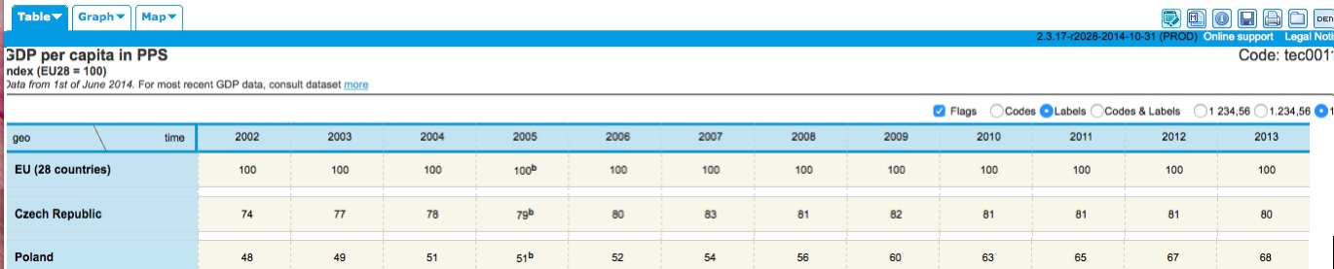
Zdroj: Eurostat, GDP per capita in Purchasing Power Standards (2014), vlastní úprava

Tabulka 3 - Roční průměrná inflace v ČR, Polsku a EU (28) za období 2008 – 2013 v procentním vyjádření
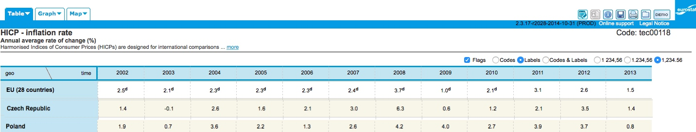
Eurostat, Inflation rate (2014), vlastní úprava

Tabulka 4 - Průměrná míra zaměstnanosti v ČR, Polsku a EU (28), v procentním vyjádření, v období 2008-2013
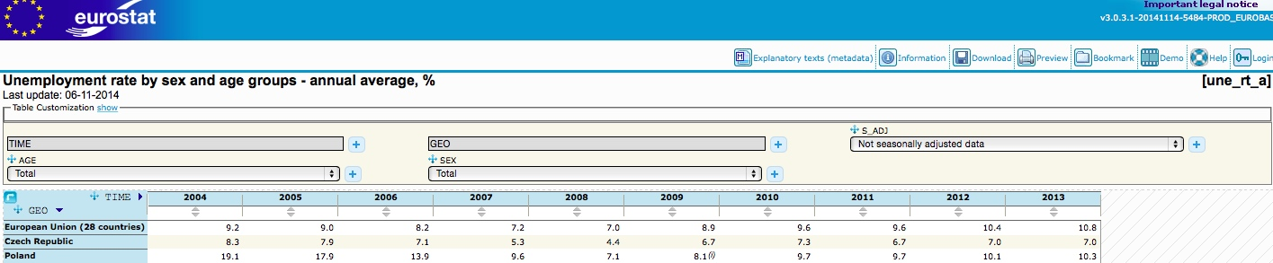
Zdroj: Eurostat, Employment rate (2014), vlastní úprava

Tabulka 5 - Průměrná míra zaměstnanosti v ČR, Polsku a EU (28), v procentním vyjádření, v období 2008-2013
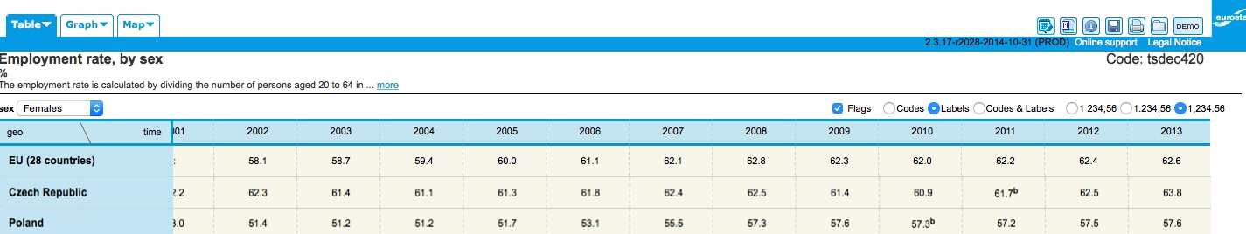
Zdroj: Eurostat, Employment rate (2014), vlastní úprava

Tabulka 6 - Průměrná míra nezaměstnanosti žen a mužů (15-64let) v ČR, Polsku a EU (28) , v nominální hodnotě, v období 2008-2013
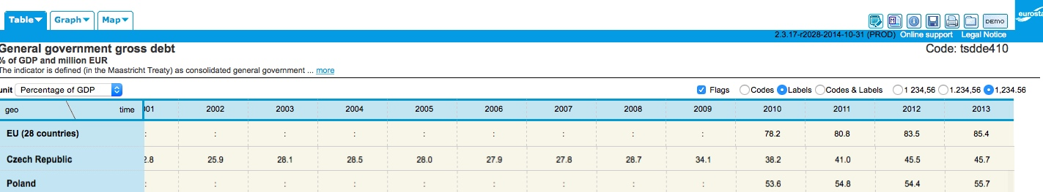
Zdroj: Eurostat, Unemployment rate, by sex (15-74 year old) (2014), vlastní úprava

Tabulka 7 - Průměrná míra nezaměstnanosti žen i mužů 15 až 24 let a 25 až 64 let v ČR, Polsku a EU (28), v procentním vyjádření, v období 2008-2013
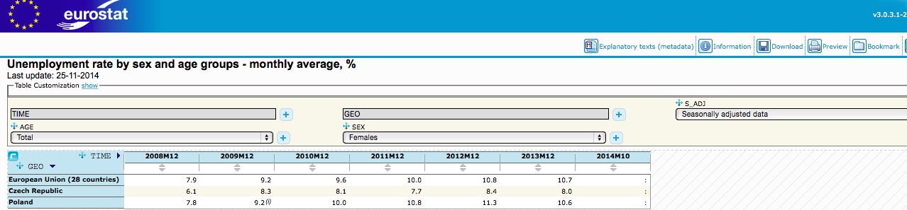
Zdroj: Eurostat, Unemployment rate, by sex (15-24 year old) and (25-74 year old) (2014), vlastní úprava

Tabulka 8 - Průměrná míra nezaměstnanosti žen i mužů 15 až 24 let a 25 až 64 let v ČR, Polsku a EU (28), v procentním vyjádření, v období 2008-2013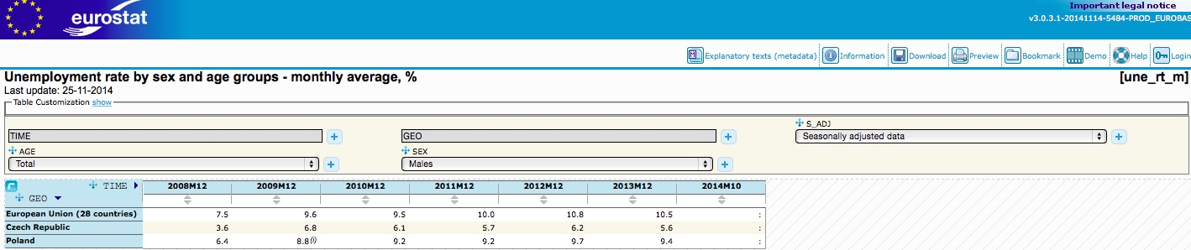
Zdroj: Eurostat, Unemployment rate, by sex (15-24 year old) and (25-74 year old) (2014), vlastní úprava

Tabulka 9 - Průměrná míra nezaměstnanosti žen i mužů 15 až 24 let a 25 až 64 let v ČR, Polsku a EU (28), v procentním vyjádření, v období 2008-2013
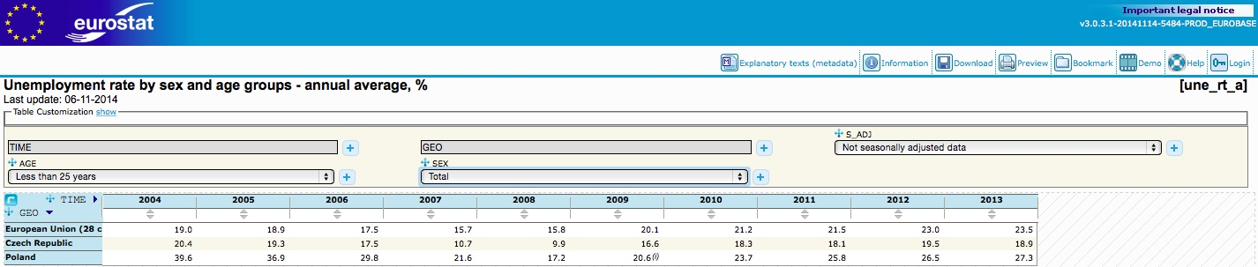
Zdroj: Eurostat, Unemployment rate, by sex (15-24 year old) and (25-74 year old) (2014), vlastní úprava

Tabulka 10 – Průměrná míra nezaměstnanosti žen i mužů 15 až 24 let a 25 až 64 let v ČR, Polsku a EU (28), v procentním vyjádření, v období 2008-2013
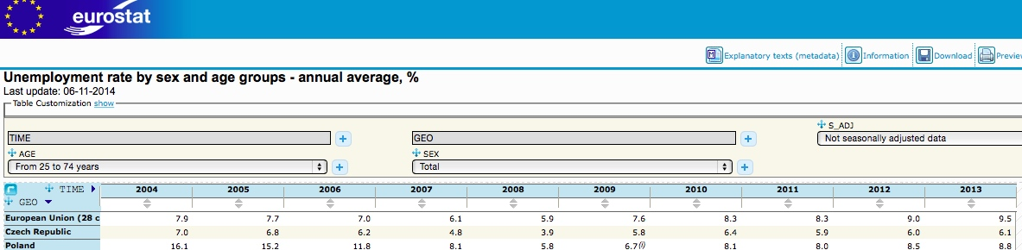
Zdroj: Eurostat, Unemployment rate, by sex (15-24 year old) and (25-74 year old) (2014), vlastní úprava

Tabulka 11 - Míra nezaměstnanosti podle dosaženého vzdělání v ČR, Polsku a EU (28), v procentním vyjádření, v období 2008-2013
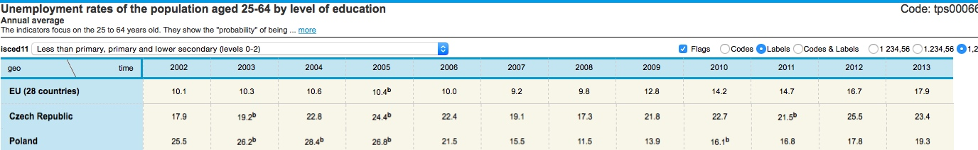
Zdroj: Eurostat, Unemployment raste of the population aged 25-64 by level of education, (2014), vlastní úprava

Tabulka 12 –Míra nezaměstnanosti podle dosaženého vzdělání v ČR, Polsku a EU (28), v procentním vyjádření, v období 2008-2013
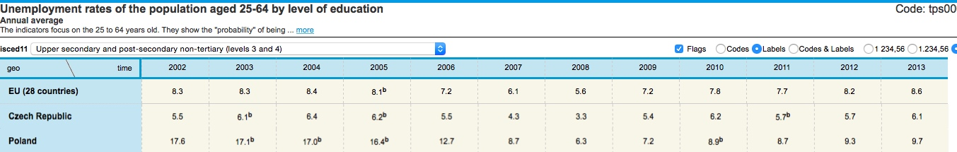
Zdroj: Eurostat, Unemployment raste of the population aged 25-64 by level of education, (2014), vlastní úprava

Tabulka 13 - Míra nezaměstnanosti podle dosaženého vzdělání v ČR, Polsku a EU (28), v procentuálním vyjádření, v období 2008-2013
Zdroj: Eurostat, Unemployment raste of the population aged 25-64 by level of education, (2014), vlastní úprava

Tabulka 14 - Míra zaměstnanosti starších pracovníků (55-64let) podle pohlaví v ČR, Polsku a EU (28), v procentuálním vyjádření, v období 2008-2013
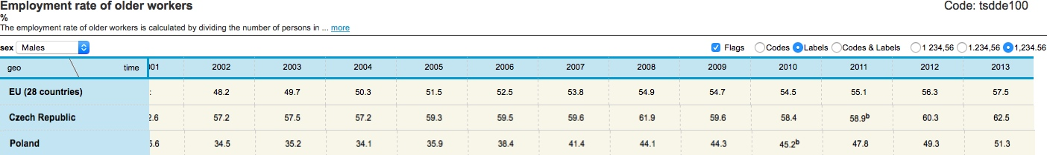
Zdroj: Eurostat, Employment rate of older workers by gender (2014), vlastní úprava

Tabulka 15 - Míra zaměstnanosti starších pracovníků (55-64let) podle pohlaví v ČR, Polsku a EU (28), v procentuálním vyjádření, v období 2008-2013
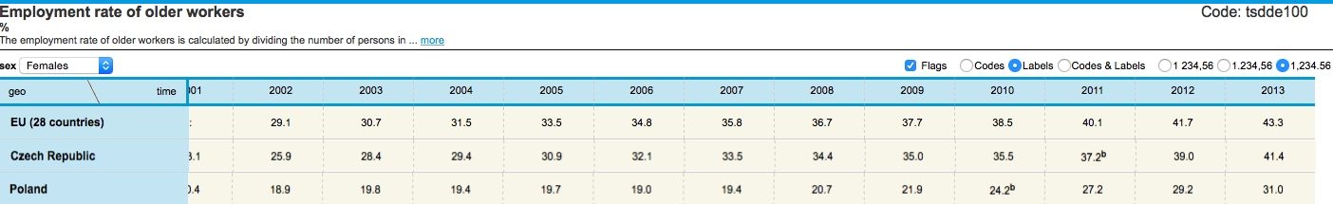
Zdroj: Eurostat, Employment rate of older workers by gender (2014), vlastní úprava

Tabulka 16 - Produktivita práce v ČR, Polsku a EU (28), vyjádřených ve vztahu k průměru Evropské unie, v období 2008-2013
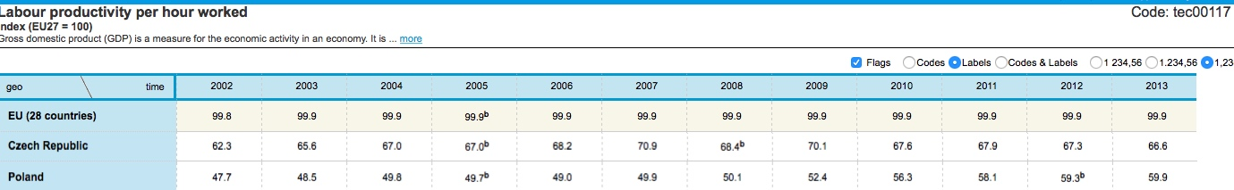
Zdroj: Eurostat, Labour productivity per hour worked (2014), vlastní úprava

Tabulka 17 – Doba trvání pracovního života podle pohlaví v ČR, Polsku a EU (28), vyjádřena v letech, v období 2008-2012
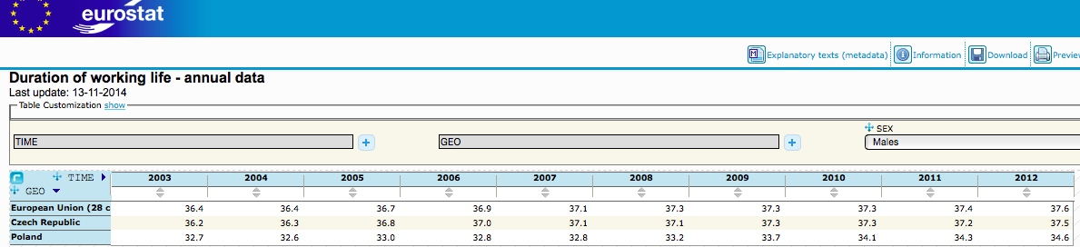
Zdroj: Eutosta, Average exit age from the labour force by gender (2014), vlastní úprava

Tabulka 18 - Doba trvání pracovního života podle pohlaví v ČR, Polsku a EU (28), vyjádřena v letech, v období 2008-2012
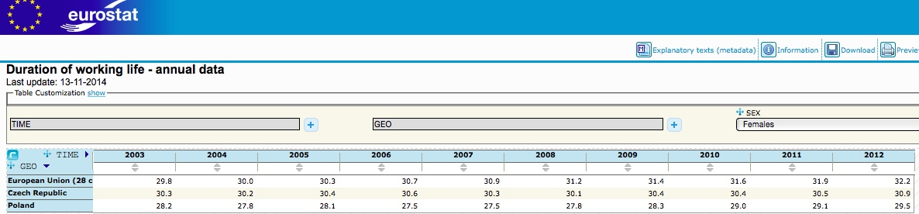
Zdroj: Eutosta, Average exit age from the labour force by gender (2014), vlastní úprava

